车间成品入库接口方案

为了便利车间人员成品入库操作，避免车间人员重复录入工作，Partner库存系统提供与成品成品数据库的接口，读取数据库自动生成单据完成入库工作；

接口交互图
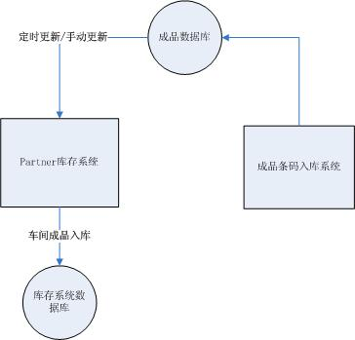

实现方式
- Partner库存系统读取成品数据库,库存系统提供两种读取方式，一是定时自动读取，不用手工操作，但是这个方式库存会有一定延迟性，最短延迟时间是读取周期，读取周期最好设置20分钟以上，减轻服务器压力；另外一种方式是手工更新，库存系统在车间入库单界面上提供成品入库更新按键，用户点击该按键触发读取事务；
现在系统只处理成品车间入库情况，所以读取过滤条件为（LA006=1 and LA008=’A’ and LA011=1）（这样过滤是否正确？？？？） 而且只读取入库日期是当前期间的记录 （LA002>=当期开始日期 and LA002<=当期结束日期）
- 数据对应转换；从成品数据库读取的车间成品入库记录需要转化为车间入库单据。成品数据库是以品号+托板数+每板料品数来管理入库，库存系统现在是以品料+数量进行管理的，所以需要对库存系统做一些调整以支持料品托板单位的表示，调整有两种方式：
  - 调整现有的物料管理方式，在物料中以 “料品XX板”格式来定义一个板，相同料品但是每板数量不一样时需要定义另外一个物料板，同时还需要定义这个板的bom单，记录每板包含料品的数量；
  - 调整计量单位管理方式，设置一个“板”计量单位，在车间入库单分录添加两个字段“入库单位”和“转化系数”，这时从成品库读取过来的数据，入库单位为“板”，转化系数是每板数量，数量为入库的板数量。通过转化系统*数量可以计算出入库的料品数量。
第一种方式可操作性底，推荐使用第二种方式。

- Partner库存系统生成车间入库单后，自动后台进行提交。

